**5.4 Resultado de los Indicadores del Convenio de Administración por Resultados correspondientes al año previo.**

La presente información ha sido preparada para obtener la evaluación a que refiere la Clausula Sexta del Convenio de Administración por Resultados (CAR), que contempla lo siguiente:

“La SHCP, la FUNCIÓN PÚBLICA y el CONACYT en el ámbito de sus respectivas competencias, evaluarán, de conformidad con lo dispuesto en la LEY y el presente CONVENIO, el cumplimiento de los compromisos asumidos por el CENTRO, en concordancia con lo previsto por las disposiciones aplicables al Sistema de Evaluación del Desempeño a que se refiere la Ley Federal de Presupuesto y Responsabilidad Hacendaría, así como las relativas a la mejora de la gestión al que se refiere el PMG”.

Cabe mencionar que la Batería de Indicadores del CAR que se presenta en el presente documento, fue establecida en conjunto para los Centros Públicos, y aprobada en Órgano de Gobierno; así como por la SHCP, la SFP, y CONACYT en su carácter de coordinadora de sector.

Por otra parte respecto a los indicadores de resultados de la Matriz de Marco Lógico (MML), es importante mencionar que la meta de los mismos para cada ejercicio es determinada para todos los Centros, buscando su homologación. De esta relación de indicadores se determinaron los correspondientes a los indicadores PEF 2012.

**Cumplimiento del Programa Estratégico de Mediano Plazo**

Este Plan busca la creación de un círculo virtuoso; donde el mayor crecimiento económico generará mejores oportunidades de empleo y mayor desarrollo humano, mientras que los avances en el desarrollo social incrementarán la productividad de las personas. Asimismo, la reducción de la pobreza y la creación de oportunidades contribuirán a una mayor participación y estabilidad política y social así como respeto por el medio ambiente. Por ello, se busca avanzar simultáneamente en los cinco ejes de acción definidos en este Plan, con el fin de promover un crecimiento económico, una elevada creación de empleos, y un bienestar.

La Planeación Estratégica de Mediano Plazo hacia 2020 de CIATEC, A.C. se encuentra alineada a la política económica de la presente Administración que se plasma en el Plan Nacional de Desarrollo; pues busca lograr un crecimiento sostenido y la generación de empleos que permitan mejorar la calidad de vida; sin que este crecimiento económico sacrifique los recursos naturales y el medio ambiente; esto toda vez que las actividades del Centro se encuentran directamente ligadas con el Objetivo de Economía Competitiva y Generadora de Empleos y por ende en los temas prioritarios de: Reducción de la Pobreza, Mejorar la Calidad de Vida y Generación de Ventajas Competitivas.

El Centro trabajó en el ejercicio de 2012 con base en el Plan Estratégico de Mediano Plazo, el cual fue actualizado y aprobado con un horizonte a 2020 por el Órgano de Gobierno en la segunda sesión de 2011, acatando lo que lo que ya se encuentra contemplado en el programa sometido en el Convenio de Administración por Resultados vigente.

La Misión del CIATEC es la de Generar Ventajas Competitivas en las empresas y mejorar la calidad de vida de la sociedad mediante la innovación y tecnología avanzada en los temas de materiales, procesos de manufactura, sustentabilidad y salud.

Para ello es fundamental el medir el cumplimiento de la misma lo que se realiza de manera semestral por el área de Inteligencia Competitiva.

En el ejercicio de 2012 la meta que estableció el Centro fue del 80% y se obtuvo un indicador del 85%, superando de esta manera la meta establecida, lo cual indica que el Centro ha avanzado para alcanzar su Misión, logrando que los clientes perciban ventajas competitivas en sus empresas mediante la innovación y tecnología avanzada en los temas del centro.

Las principales ventajas que el Centro debe estar generando son las de Innovación tecnológica y Satisfacción del Cliente, rubros que de acuerdo a la encuesta de percepción de clientes resultan ser los mejor evaluados anualmente, alcanzando niveles del 83%, seguidos de los factores de Velocidad de respuesta e Innovación Tecnológica, con valores de 66 y 63 respectivamente, como se observa en la siguiente gráfica.

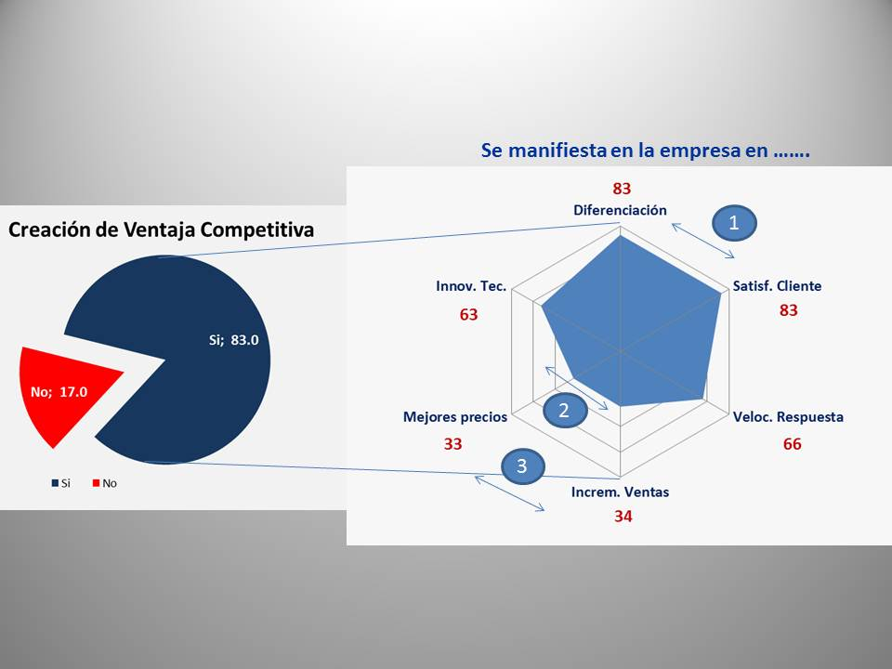

Además de estos aspectos se reconocen ventajas competitivas que el Centro transfiere a sus clientes, tales como el incremento de las ventas de las empresas contratantes y la obtención de mejores precios.

Otro aspecto relevante en el seguimiento del Plan Estratégico de Mediano Plazo es la transformación de la composición de sus ingresos para que en vez de que provengan mayoritariamente de servicios tecnológicos, como era al inicio del Plan (un 80% por este concepto), ahora se integren en un 74% por proyectos de investigación, desarrollo tecnológico e innovación, prácticamente a la inversa de cómo era hace ocho años.

En la siguiente gráfica se ilustra como ha avanzado el Centro en este rubro, mostrándose que se avanza en el camino planteado y se está logrando la transformación esperada.

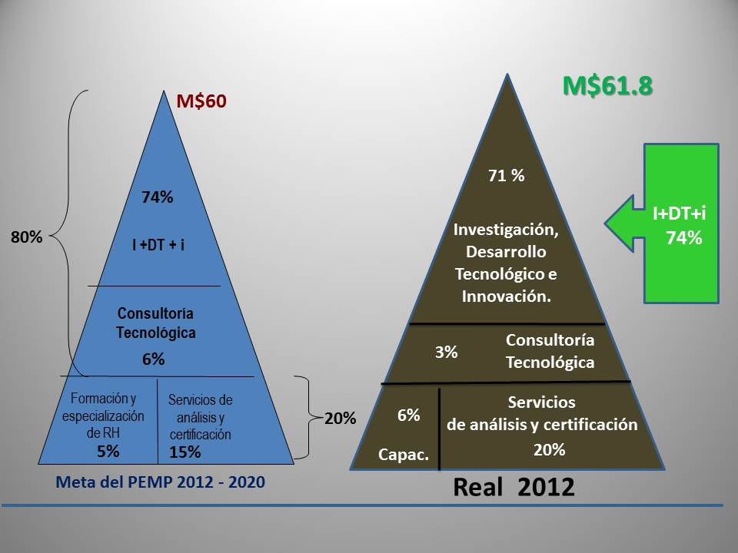

**Ingresos Autogenerados y Nivel de Autosuficiencia**

A nivel anual se captó la meta de ingresos propios autogenerados establecida en 60 millones de pesos en el año 2012 alcanzándose un total de 61.8 miles de pesos, con lo que la meta se superó en un 3%.

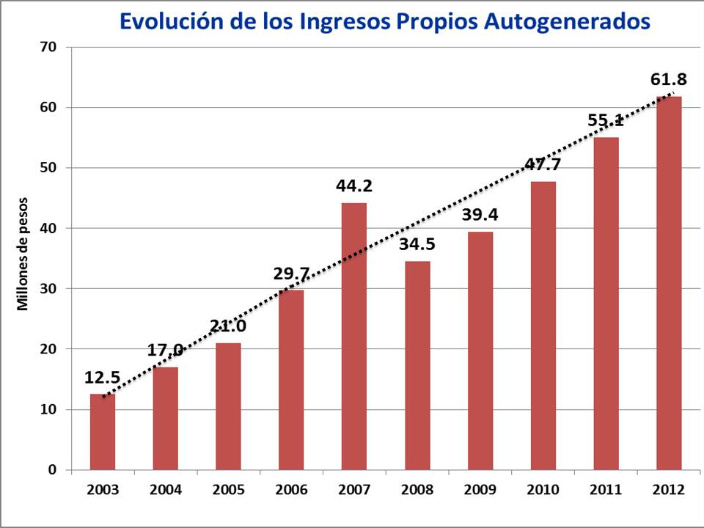

Los ingresos propios conservan una tendencia ascendente durante toda la administración del Mtro. Luis Torreblanca, pasando de 12.5 millones de pesos de ingresos propios autogenerados a los 62 millones en el 2012, a valores corrientes. La inercia se ha mantenido aun cuando se hayan atravesado crisis políticas, económicas y sociales en México y en el mundo.

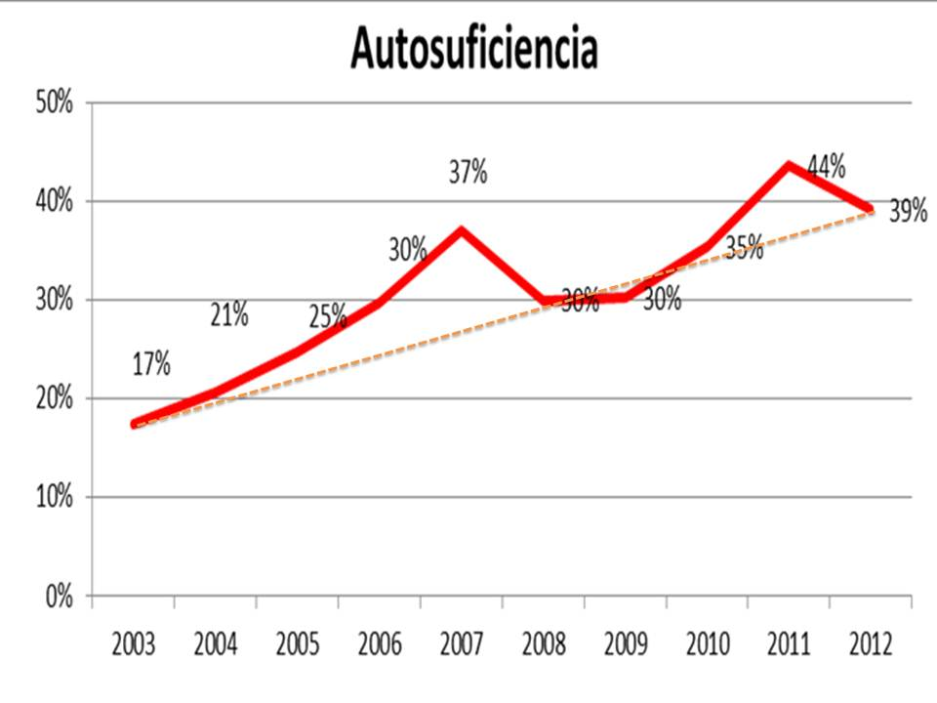Se ha estado accesando a niveles de autosuficiencia crecientes, conservando la tendencia ascendente que caracteriza a la administración del director general en el período que concluyó prácticamente en 2012. Se alcanzó un 39% de autosuficiencia en el año, que contrasta con el 17% con que se recibió al Centro y en apego a las metas establecidas.

Vale la pena señalar que la autosuficiencia está definida como la captación de recursos en el flujo de efectivo, que contempla las disponibilidades que el propio Centro puede aplicar para operar o incrementar el patrimonio y en ninguna medida considera los recursos comprometidos con proyectos cuyo destino no decide el Centro.

Incremento de los ingresos por Investigación, Desarrollo Tecnológico e Innovación (I&DT+i)

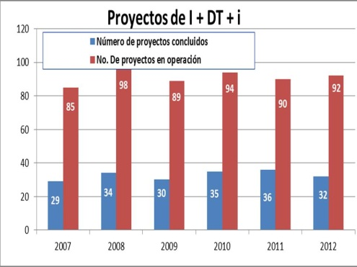En el Plan Estratégico de Mediano Plazo vigente se privilegió el énfasis en la generación de ingresos propios producto del desarrollo de proyectos aplicados a las necesidades de los sectores público, privado y social, los cuales se traducen en demandas específicas que deben de ser atendidas.

El CIATEC es consciente de que los proyectos deben responder a tales demandas y para ello concursar en los diferentes fondos de fomento a la innovación para poder incrementar sus niveles de captación de recursos por esta actividad.

La cartera de proyectos en los cuales trabaja el Centro durante el período que cubre el CAR fue de alrededor de 60 proyectos en los primeros tres años y de más de 90 en los tres últimos años, lográndose concluir alrededor de 30 proyectos anualmente, que inciden directamente en las necesidades de la industria en materia ambiental, desarrollo de materiales y diversos aspectos de salud pública como se muestra en la relación de proyectos que se incluyen en el Informe de autoevaluación del ejercicio de esta misma carpeta de trabajo.

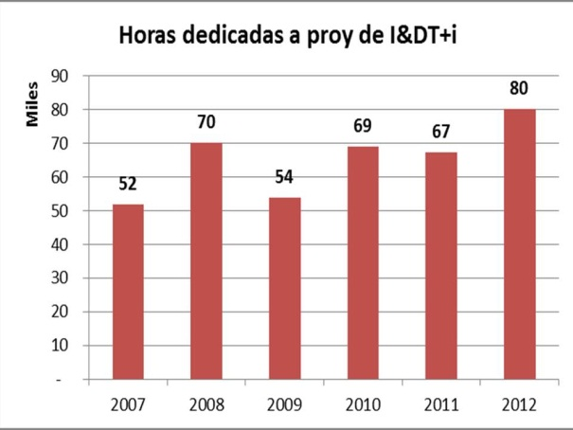

Durante el año de 2012 se mantiene la tendencia en éste rubro, concluyéndose 32 proyectos y manteniéndose 92 en proceso.

En el ejercicio de 2012 destacan los siguientes resultados:

El número de horas dedicadas a proyectos de investigación, desarrollo tecnológico e innovación creció de un rango de entre 65 y 70 mil horas en los cuatro años anteriores hasta las 80 mil horas dedicadas, con un crecimiento de alrededor del 20% que muestra la penetración de esta actividad hacia los diversos sectores industriales que atiende el Centro.

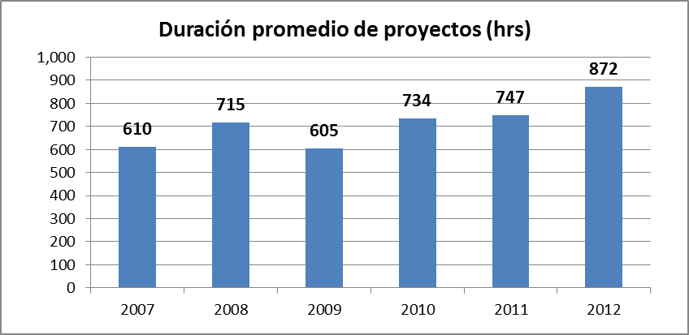

La duración promedio de los proyectos, que está asociada a una mayor complejidad y valor agregado de la actividad de I+DT+i también continua mostrando una evolución permanente, pasando de las 610 horas por proyecto a cerca de 900 en el ejercicio que concluyó, representando cerca de un 50%.

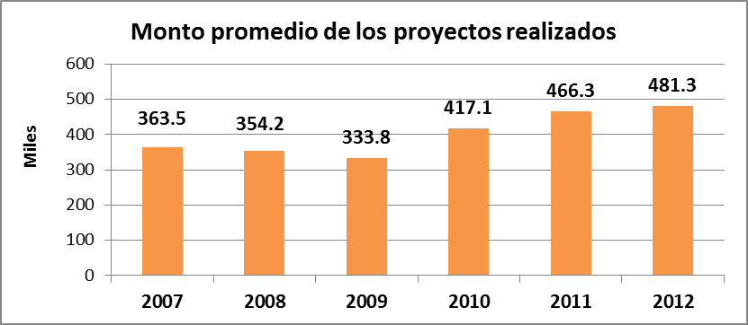De igual forma, el monto promedio ingresado por proyecto continua su tendencia creciente pasando de los 363 mil pesos por proyecto en el año 2007 a cerca de 500 mil en el 2012, con un incremento del 33%, sin incremento alguno de las tarifas.

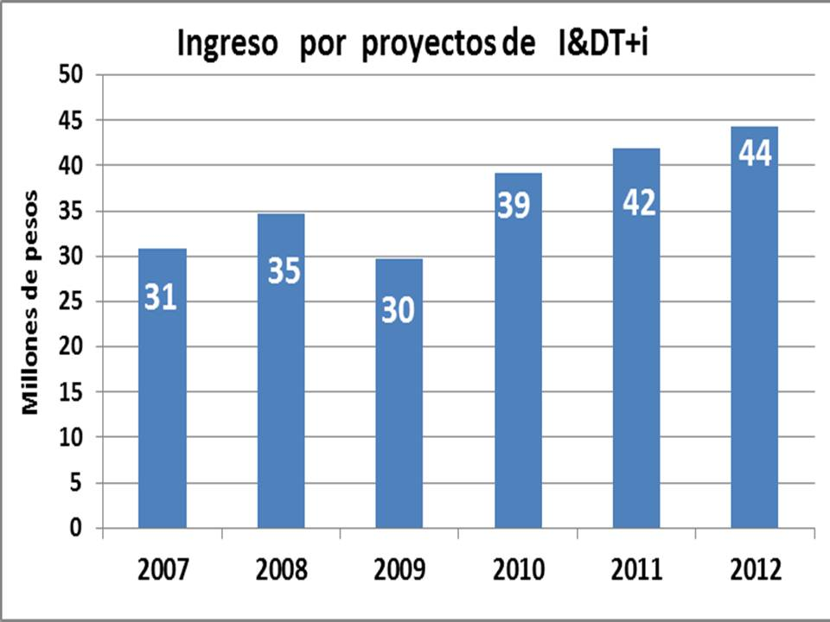

En los últimos tres años los ingresos por proyectos de investigación, desarrollo tecnológico e innovación han pasado de los 39 a 44 millones de pesos, representando un poco más del 71% del total de los ingresos autogenerados, en tanto que en los tres años que le antecedieron se ubicaron en el rango de los 30 millones de pesos.

**Concentrado de cumplimiento de la Batería de Indicadores de Desempeño del CAR**

**Impacto a la competitividad y productividad de las empresas:**

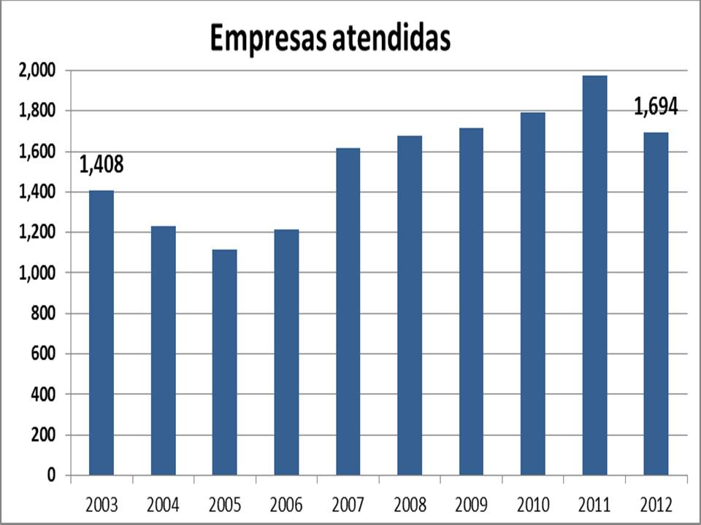

Atendiendo a lo dispuesto por el artículo 59 de la Ley de Ciencia y Tecnología, que aplica al CIATEC como Centro Público de Investigación y en el cual se le confieren responsabilidades específicas a cubrir, entre ellas la de vincular la administración por resultados e impactos con el presupuesto asignado, el Centro ha tomado con convicción la necesidad de traducir sus productos y servicios en acciones concretas que permitan impactar en la competitividad y productividad de las empresas, particularmente en el sector cuero – calzado al cual desde su creación se han focalizado principalmente los servicios.

Ello se ha realizado de diferentes formas, la primera de ellas es mediante el impacto decido a las cadenas productivas, el cual se observa por la cantidad de empresas que se atienden año con año y que de acuerdo al último estudio de benchmarking de los centros tecnológicos que realizó el CIATEC, con datos de 2010 muestra como se ha tomado una clara ventaja en este rubro comparado con centros similares.

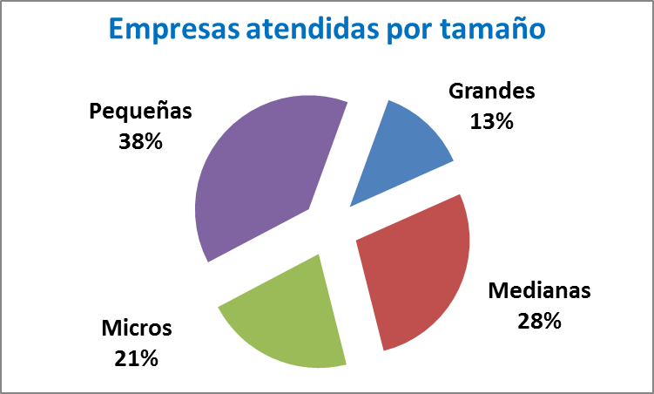

De igual manera, el CIATEC muestra una clara diferenciación con el resto de los Centros tecnológicos en su impacto en las micros, pequeñas y medianas empresas, a las cuales se concentran sus esfuerzos y en las que se ha logrado impactar anualmente en su mayor medida, mostrando un aspecto diferenciador en el sistema de Centros Públicos de CONACYT y en particular en el subsistema de Centros Tecnológicos.

Para complementar este análisis y no verlo solo en el impacto en empresas atendidas, el siguiente paso es lograr que se impacte definitivamente en las empresas, las cuales toman a CIATEC como un referente de primer orden en sus procesos de Aseguramiento de la Calidad, aspecto en el cual el CIATEC es asimismo el Centro reconocido con el mayor número de pruebas acreditadas por la Entidad Mexicana de Acreditación (EMA).

Durante 2012 se han revisado documentos los procesos de certificación de producto, desarrollo de talento, transferencia tecnológica, algunos se han publicado durante el mismo ejercicio y otros se publicarán a inicios del 2013, manteniendo con ello vigente la documentación del SGC. En camino a la mejora continua, se continuó y concluyó con el benchmarking entre los Centros Tecnológicos: CIATEQ, CIATEJ, CIDETEQ e integrando a CIDESI, para el presente ejercicio se plantean actividades para fortalecer a los Centros derivados de dicha comparación. A continuación se muestran el resultado del cálculo de los objetivos de calidad que se obtuvieron en el primer semestre del 2012 pero que  se calculan en septiembre del 2012.

|  |  |  |  |  |  |  |  |  |
| --- | --- | --- | --- | --- | --- | --- | --- | --- |
| **Objetivo** | **Certif conformidad** | **Proyectos** | **Desarr Talento** | **Servicios Tecnol** | **Transfer Tecnol** | **Encuesta** | **Total** | **Meta 2012** |
| 1. Oportunidad de servicio | 100 | 91 | 89.9 | 99.5 | 98.8 | 93 | 94.4 | 90 |
| 2. Ventaja competitiva | 100 | 92 |  |  | 99.6 | 82 | 89.6 | 87 |
| 3. Nivel global de satisfacción | 100 | 89 | 96.9 | 95.3 | 97.9 | 96 | 95.9 | 90 |
| 4. Generación de valor | 98 | 89 |  |  | 99.8 | 83 | 89.3 | 80 |
| 5. Mejora de los procesos |  |  |  |  |  |  | 97.8 | 85 |

El pasado 12 de octubre el Centro cumplió seis años de haber obtenido la certificación. Dentro de la toma de conciencia se realizó un programa de actualización de competencias del personal en el Sistema de Gestión de la Calidad, teniendo una buena respuesta por parte del personal del Centro. Además, se realizó la homologación de los procedimientos del Sistema de Gestión de la Calidad

Asimismo, es necesario que el mercado sea quien directamente señale en que aspectos incide el CIATEC con los servicios que proporciona y es en este aspecto donde cobra mayor importancia el número de empresas atendidas pues en 2012 de las 1,694 empresas atendidas un total de 1,406 pudieron satisfacer los requerimientos de sus clientes a través de una posición competitiva favorable con relación a las empresas de su entorno, 1,406 empresas percibieron una mayor diferenciación de sus productos, 1,067 reconocieron haber obtenido un impacto en términos de mayor innovación tecnológica en sus procesos y/o productos, 1,118 lograron incrementar su velocidad de respuesta al mercado, 576 empresas pudieron incrementar sus niveles de ventas a sus clientes y un total de 559 empresas estuvieron en condiciones de mejorar sus precios como consecuencia de una reducción de costos en sus procesos. Como puede observarse, fue frecuente que se encontraran dos o más impactos positivos de alta repercusión en las empresas, de lo cual puede desprenderse que hay efectivamente un impacto muy favorable por los resultados que con el presupuesto asignado han logrado alcanzarse, los cuales son consecuencia de un uso adecuado de los recursos públicos que nos han confiado.

Por otra parte, el Convenio de Administración por Resultados que el Centro ha suscrito con la Secretaría de Hacienda y Crédito Público, con la Secretaría de la Función Pública y con el Consejo Nacional de Ciencia y Tecnología en el mes de mayo de 2009 han permitido fortalecer el proceso de planeación estratégica del Centro y con un enfoque total a la generación de resultados y al impacto en términos económicos y sociales, ésta se ha constituido como el eje de la planeación del Centro y la base para construir el crecimiento y la orientación de la institución, con un enfoque permanente y participativo que ha logrado transmitir a la institución el sentido y la utilidad de un Centro Público de Investigación para la competitividad de las empresas de los sectores público y privado, logrando una cohesión institucional hacia la consecución de los objetivos estratégicos formulados y validados.

Producto de lo anterior, el CIATEC consolidó este aprendizaje en su nuevo Plan Estratégico de Mediano Plazo con un horizonte al año 2020, que parte de los compromisos asumidos hasta el 2012 y les da continuidad, mismo que fue aprobado en su segunda sesión de Órgano de Gobierno de 2011 y sobre el cual ya estamos trabajando actualmente.

En el marco de dicho proceso hemos identificado nuestras debilidades a las que deberemos hacer frente en el horizonte señalado, en varias de las cuales se inició a trabajar desde la formulación del Plan en el año de 2011: La necesidad de alinear la función de comercialización y difusión para consolidar y posicionar la venta e imagen del CIATEC en el país, respuesta a lo anterior es la Creación y Certificación de la Oficina de Transferencia Tecnológica, como una estrategia para impulsar la transferencia y comercialización de tecnología.



A la fecha se tienen avances con los siguientes resultados:

* Diplomado de Gestión Tecnológica
* Fortalecimiento de las capacidades en la gestión de tecnología para 17 personas clave y de la OTT.
* Concientización de la transferencia tecnológica y protección intelectual.
* Generación de apertura en una visión de negocios y transferencia tecnológica.
* Introducción a la figura de la OTT y sus beneficios.
* Desarrollo de políticas y procedimientos.

Lo anterior se comenzó a conformar en la necesidad de alinear la interacción de las áreas del Centro con respecto al futurible a 2020; la necesidad de administrar el cambio del capital humano de la institución; la existencia de habilidades deficientes para integrar propuestas de proyectos con amplio potencial de aceptación; el reconocimiento de fortalecer las capacidades de negociación por los líderes de proyecto; la necesidad de solucionar en el corto plazo los problemas de infraestructura que afectan al Centro y obstaculizan el logro de los objetivos y alcances planteados; el tener que desarrollar nuevos mercados e incrementar la demanda de nuestros servicios; y la necesidad de construir nuevas relaciones y una eficaz vinculación hacia sectores de mayor valor agregado, sin descuidar la atención a la cadena productiva cuero – calzado a la que nos encontramos fuertemente ligados y con la que no queremos perder nuestra presencia como su brazo tecnológico.

Reconocemos que se han tenido problemas para consolidar una masa adecuada en términos de investigadores con una fuerte presencia en el Sistema Nacional de Investigadores, rubro en el cual no hemos logrado mantenernos como una opción consolidada y en la cual no ha sido fácil compaginar el interés científico con el interés tecnológico, en donde en uno prevalece el desarrollo del conocimiento “per se” y en nuestro caso se busca que exista una amplia aplicación de dicho conocimiento con una orientación a buscar el impacto en la economía y en la sociedad. Ante esta disyuntiva, el Centro ha buscado crecer de la mano con su capital humano en el cual se tiene una gran fortaleza en términos de especialización y, aunque el proceso es más lento, se busca que ellos mismos continúen evolucionando y escalando niveles profesionales, obviamente con un enfoque continuo a buscar fortalecer las capacidades existentes con nuevos cuadros en donde sea necesario incorporar personal de alto nivel y en condiciones que permitan el mutuo desarrollo.

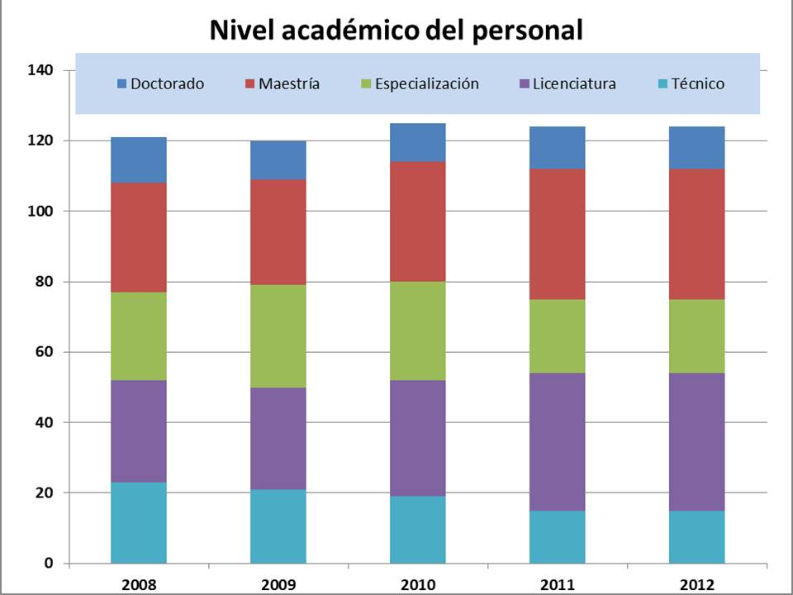

Muestra de que se ha avanzado en este respecto se observa en la gráfica de la derecha en donde se muestra como ha ido creciendo la proporción de personal con estudios de posgrado. Asimismo se ha fortalecido este rubro con la incorporación de personal en estancias sabáticas de investigadores con alto nivel en el S.N.I., así como con estancias de doctorado y posdoctorado mediante las cuales se cumple el doble propósito de que por una parte apoyen los proyectos en marcha y desarrollen nuevas líneas de negocio, y en paralelo, apoyen el proceso de formación de nuevos cuadros de alto nivel.

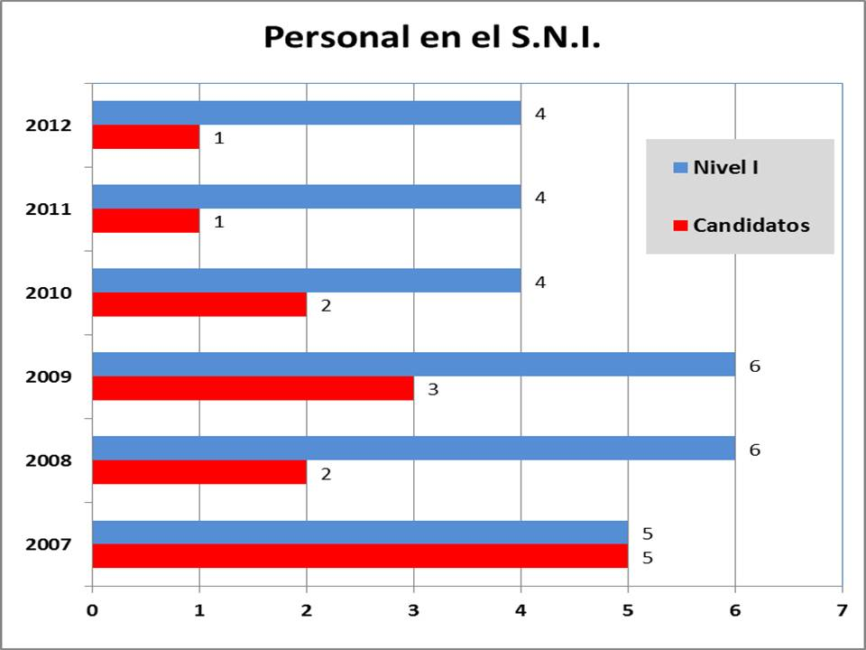

**Resultados del Programa Anual de Trabajo 2012**

A continuación se muestran las acciones que permitieron el logro de los objetivos, estrategias, líneas de acción, metas comprometidas. Se reflejan los resultados obtenidos de estas acciones y los indicadores en los que contribuyen directa o indirectamente en virtud de la naturaleza del Centro (a manera enunciativa más no limitativa):

* **CIATEC comprometido con la generación de conocimiento novedoso y que contribuyera al desarrollo de la ciencia básica y a la producción académica del personal del Centro y de los alumnos de sus posgrados puso un especial énfasis a que se impulsara en mayor medida la generación de conocimiento arbitrado por especialistas a nivel nacional e internacional.**

**Resultado:**

Se consiguió incrementar el grado de generación de conocimiento, medido en términos de publicaciones arbitradas pasando de un 50% como meta a un 57.1% en el ejercicio, lo que avala la producción de conocimiento novedoso y de calidad. Ello permitió que el personal que egresa de los programas de posgrado del Centro pueda conseguir su permanencia en el Sistema Nacional de Investigadores y que el personal del CIATEC con este reconocimiento lo pudiera mantener y trabajar en su evolución.

Un aspecto importante es que la producción científica no se dio como resultado de acciones aisladas, sino derivado de los proyectos que fueron patrocinados por fondos de innovación, profundizando de manera colateral en la ciencia básica para poder generar las publicaciones y no afectar los convenios de confidencialidad con las empresas usuarias.

**Indicadores en los que contribuye:**

Indicadores de desempeño del CAR.- Generación de Conocimiento

* **Orientar los productos de la propiedad industrial para que se logre captar a futuro ingresos por regalías de las patentes, modelos de utilidad y diseños industriales que el Centro ha logrado registrar.**

**Resultado:**

Se cambió el enfoque para que lo importante no sea la generación de material con registros de propiedad intelectual o industrial, sino el que se cuente con productos que tengan un potencial de comercialización para que a futuro se constituyan en una importante fuente de captación de ingresos vía regalías.

Entre los logros alcanzados en 2012 se tiene la solicitud de 5 títulos (250% más que en 2011), así como cinco Diseños Industriales solicitados y 3 registros ante INDAUTOR presentados y 2 concedidos.

**Indicadores en los que contribuye:**

Indicadores de desempeño del CAR.- Transferencia del Conocimiento

Indicadores de la Matriz de Marco Lógico (Programa Presupuestario E002).- Porcentaje de registros de propiedad intelectual transferidos por el Centro.

Metas PEF 2010.- Porcentaje de registros de propiedad intelectual transferidos por el Centro.

* **Mantener el Reconocimiento de los Tres programas de Posgrado en el Programa Nacional de Posgrados de Calidad (PNPC) del CONACYT, que avalen la Calidad de los posgrados que ofrece el Centro y contribuyan a la excelencia en la formación de capital humano de alto nivel.**

**Resultado:**

Los Programas de Posgrado y Especialización de este Centro cuentan con reconocimientos en dicho Padrón: El programa de doctorado del Posgrado Interinstitucional en Ciencia y Tecnología PICYT que se imparte en el CIATEC cuenta con el reconocimiento de Programa Nacional de Posgrado de Calidad PNPC en el nivel “Posgrado En Desarrollo”, el Programa de Maestría del PICYT fue aceptado en el Programa Nacional de Posgrados de Calidad (PNPC) a nivel de “Posgrado Consolidado” y el Programa de Especialización en Curtiduría obtuvo el reconocimiento como “Programa en Formación”

En el ejercicio de 2012 se graduó a 8 alumnos graduados de la 8ª generación del Máster de Especialización en Curtiduría, además de 3 alumnos de Maestría y 1 de nivel Doctorado.

El 100% de los Posgrados de CIATEC pertenece al Padrón Nacional de Posgrados de Calidad y mantuvo su reconocimiento.

El Centro se destacó por la realización de 117 eventos por año en los que se formaron alrededor de 1,755 personas.

**Indicadores en los que contribuye:**

Indicadores de desempeño del CAR.- Excelencia en la formación de capital humano de alto nivel.

Indicadores de la Matriz de Marco Lógico (Programa Presupuestario E002).- Eficiencia Terminal, Numero de graduados en programas registrados en el Padrón Nacional de Posgrado formados por Investigador e Índice de calidad de los posgrados del Centro.

* **Mantener el más alto nivel de vinculación entre los CPI´s del CONACYT distinguiéndose por la cobertura a las Mipymes y el impacto a la cadena productiva cuero – calzado.**

**Resultado:**

En el primer semestre de 2012 se atendieron 1,694 empresas diferentes, a las cuales se proporcionaron 6,184 servicios.

**Indicadores en los que contribuye:**

Indicadores de desempeño del CAR.- Cobertura, Contribución a la solución de demandas nacionales, regionales y estatales, Transferencia social del conocimiento, Contribución de conocimiento a la competitividad, Índice de Sostenibilidad Económica y Generación de ventajas competitivas a los clientes.

Indicadores de la Matriz de Marco Lógico (Programa Presupuestario E002).- Tasa crecimiento de clientes, Razón de usuarios de los servicios proporcionados por los Centros por investigador, Razón de productos de vinculación generados por el personal académico adscrito al Centro, Porcentaje de proyectos de transferencia de conocimiento.

Metas PEF 2010.- Porcentaje de proyectos de transferencia de conocimiento.

* **Incrementar gradual y permanentemente la presencia en los Fondos de Financiamiento a la Investigación, Desarrollo Tecnológico e Innovación para dar atención a las prioridades nacionales en la materia y a las demandas específicas alineadas con ellas.**

**Resultado:**

Se participó en 32 iniciativas presentadas a los fondos.

Resultado de lo anterior, se participó en el desarrollo de 15 proyectos aceptados que atienden las necesidades sectoriales específicas que demandaron los sectores público, privado y social.

Al término del ejercicio se mantienen en proceso de evaluación ocho iniciativas más, en tanto que 9 propuestas no fueron aceptadas.

Las propuestas aprobadas, además de responder a las necesidades planteadas por los diferentes actores de manera puntual, ha permitido que empresas micros y pequeñas se incorporen a la realización de proyectos de innovación y desarrollo tecnológico que antes no se vislumbraba como una posibilidad.

El Centro alcanzó un 47% de efectividad en la presentación de propuestas, sin considerar que un 28% más está aún pendiente de dictamen, lo que en términos de recursos se traduce en menores costos de formulación de las mismas con los consecuentes ahorros presupuestales. De acuerdo a referencias en México y a nivel internacional en lo general el índice promedio de aceptación de propuestas es de alrededor del 22%, aunque reconocemos que aún falta un camino por mejorar, las acciones realizadas para capacitar al personal al respecto, incluyendo cursos de persuasión de proyectos a los líderes de estos, la implementación de estrategias para su revisión y presentación a partir de éstas, la aportación de comentarios y sugerencias por áreas staff para mejorar sus posibilidades de aceptación, el filtrado de iniciativas para participar descartando proyectos que no correspondían con la misión y visión del Centro, entre otras acciones implementadas han comenzado a dar resultados favorables y se pretende con ello que los recursos captados por proyectos presentados a los diversos fondos se incrementen sustancialmente en los próximos años, apoyando la iniciativa del Conacyt para permear el conocimiento y la innovación hacia la sociedad.

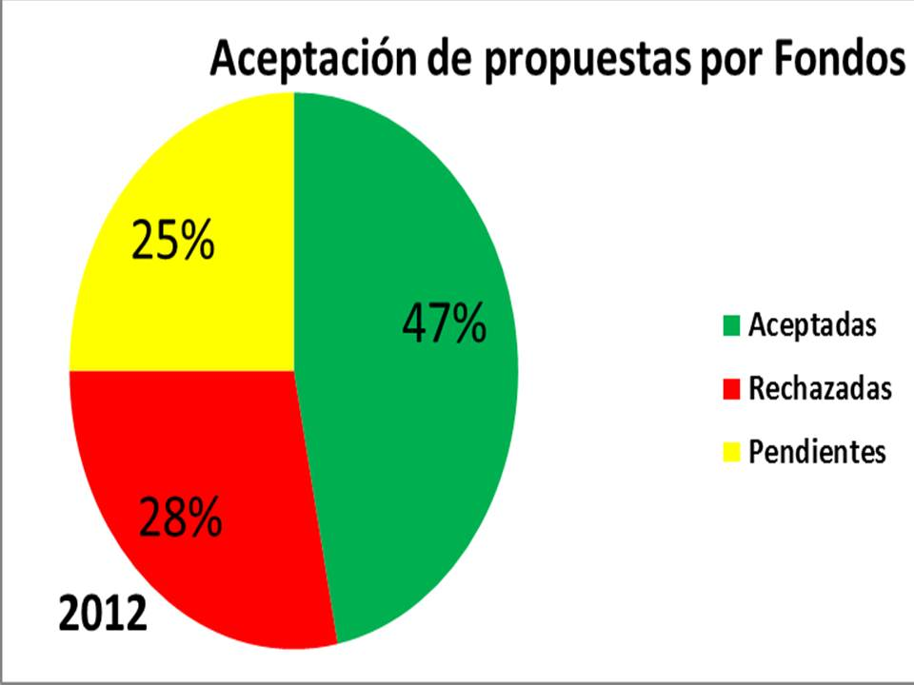

En particular se incrementó significativamente la aceptación de propuestas de proyectos en el Fondo Mixto CONACYT – Gobierno del estado de Guanajuato y las de Fondos de Innovación Tecnológica.

El 47% de los proyectos desarrollados en el ejercicio de 2012 contribuyó a la solución de demandas nacionales, regionales y estatales. (15 de los 32 proyectos concluidos en el ejercicio)

El 81% de los proyectos desarrollados en el período de enero a diciembre de 2012 conlleva la transferencia social de conocimiento. (26 de los 32 proyectos desarrollados)

El 84% de los proyectos realizados en el período que se evalúa contribuyó mediante conocimiento a la competitividad. (27 de los 32 proyectos concluidos)

**Indicadores en los que contribuye:**

Indicadores de desempeño del CAR.- Contribución a la solución de demandas nacionales, regionales y estatales. Transferencia social del conocimiento. Contribución de conocimiento a la competitividad.

Indicadores de la Matriz de Marco Lógico (Programa Presupuestario E002).- Porcentaje de proyectos que contribuyen a la solución de demandas regionales y sectoriales, Porcentaje de recursos autogenerados.

* **CIATEC cuenta con un grupo de Inteligencia Competitiva que elabora estudios de manera continua, asimismo se mantiene la relación con el sector productivo a través del trabajo conjunto con las cámaras de la región, los congresos internacionales que se llevan a cabo en el centro tienen una marcada orientación a temas de investigación y desarrollo tecnológico con una visión al futuro, mediante contribución de conocimiento orientado desarrollo socioeconómico.**

**Resultado:**

Las acciones permitieron identificar oportunidades de negocio y necesidades de la industria para la realización de proyectos de alto impacto.

Se atendió principalmente al estado de Guanajuato pues los clientes atendidos corresponden a esta localidad en un 61.5%, un 7.1% corresponde a clientes atendidos en Jalisco, en dónde el Centro cuenta con una incipiente infraestructura de atención que se contempla fortalecer gradualmente con base en resultados para evaluar la instalación de una Oficina Foránea que pueda funcionar como una Unidad Estratégica de Negocio, del Estado de México se tiene a un 3% de los clientes, del Distrito Federal un 3.7%; un 10.6 % corresponde al resto de la República Mexicana y el 1.5 % corresponde a otros países.

Se llevó a cabo el 6 de octubre de 2012 la XXXIV Edición del Congreso Internacional Calzatecnia, teniendo en los resultados la participación de 570 congresistas, 13 conferencistas y 12 expositores.

**Indicadores en los que contribuye:**

Indicadores de desempeño del CAR.- Contribución de conocimiento a la competitividad, Contribución a la solución de demandas nacionales y estatales, Índice de sostenibilidad económica, Generación de ventajas competitivas a los clientes, Cobertura.

Indicadores de la Matriz de Marco Lógico (Programa Presupuestario E002).- Posición que ocupa México en el Índice Global de Competitividad, Porcentaje de proyectos de investigación apoyados y tesis concluidas, orientados al desarrollo socioeconómico, Porcentaje de proyectos de transferencia de conocimiento, Porcentaje de proyectos que contribuyen a la solución de demandas regionales y sectoriales, Porcentaje de recursos autogenerados.

Metas PEF 2010.- Porcentaje de proyectos de transferencia de conocimiento.

* **Apoyo a la cadena productiva en materia de normalización y certificación de sus productos y procesos.**

**Resultado:**

El CIATEC es el único Centro del sistema de centros públicos que tiene una actividad en este rubro, como una respuesta directa a los objetivos de creación de la institución y por este conducto contribuye a la protección de la industria, a la exportación de calzado y en general al aseguramiento de la calidad de las empresas, siendo un elemento insustituible en las relaciones comerciales entre clientes y proveedores para regular sus adquisiciones Los principales resultados de las actividades de normalización y certificación en el ejercicio 2012 fueron las siguientes.

**Organismo de Certificación de Producto de CIATEC**

Durante el año 2012 tuvimos la visita de vigilancia de nuestra acreditación de parte de la Entidad Mexicana de Acreditación, A.C. (EMA), teniendo como resultado de la auditoría "cero" no conformidades en el dictamen oficial del Comité Técnico de la EMA, manteniendo nuestra acreditación.

**Indicadores en los que contribuye:**

Indicadores de desempeño del CAR.- Contribución de conocimiento a la competitividad, Contribución a la solución de demandas nacionales y estatales, Índice de sostenibilidad económica, Generación de ventajas competitivas a los clientes, Cobertura.

Indicadores de la Matriz de Marco Lógico (Programa Presupuestario E002).- Posición que ocupa México en el Índice Global de Competitividad, Porcentaje de proyectos de investigación apoyados y tesis concluidas, orientados al desarrollo socioeconómico, Porcentaje de proyectos de transferencia de conocimiento, Porcentaje de proyectos que contribuyen a la solución de demandas regionales y sectoriales, Porcentaje de recursos autogenerados.

Metas PEF 2010.- Porcentaje de proyectos de transferencia de conocimiento.

* **Instrumentar mecanismos de promoción para la creación, desarrollo y consolidación de redes temáticas, alianzas y proyectos colaborativos, que contribuyeran al Índice de Sostenibilidad económica del Centro.**

**Resultado:**

Estas acciones permitieron realizar alianzas estratégicas y establecer convenios, captando así más clientes a través del impulso a la competitividad del sector.

El resultado de estas acciones se vio reflejado en la Captación de ingresos propios; alcanzando el nivel de autosuficiencia más alto en los últimos 10 años.

Se fortalecieron los vínculos con otros Organismos internacionales como ONUDI, Instituciones, Universidades y Asociaciones como FEDECCAL de Chile, así como con centros de Investigación del sistema.

Se mantuvo la relación con los expertos internacionales de los organismos y asociaciones más reconocidas de los sectores de su competencia.

Asimismo se realizaron servicios de certificación a empresas exportadoras a países como: Japón, Estados Unidos, Alemania, Francia, Taiwán, España, Nueva Zelanda y Australia, promoviendo con ello el ingreso de divisas y la competitividad de la industria..

A nivel nacional se desarrollaron Actividades de Divulgación Científica con el Museo Nacional del Calzado (MUNPIC), Casas de Ciencia como Explora y Centros del Saber, asimismo se coordinaron visitas de Instituciones de Educación de todos los niveles para la promoción de la ciencia y la tecnología y sembrar una semilla entre los niños jóvenes.

Derivado de la obtención del Primer Lugar del Premio Estatal de Eficiencia Energética por segundo año consecutivo se vislumbra una nueva línea de trabajo capitalizando las capacidades desarrolladas, prueba de ello es el interés que ya se despertó en un posible inversionista, a quien se apoyó en la formulación de un proyecto para la solicitud de financiamiento que nos permita la instalación de una planta voltaica mediana en el estado de Guanajuato, que sería una semilla para su reproducción a nivel nacional.

**Indicadores en los que contribuye:**

Indicadores de desempeño del CAR.- Índice de sostenibilidad económica. Índice de transferencia social del conocimiento. Índice de transferencia de conocimiento.

Indicadores de la Matriz de Marco Lógico (Programa Presupuestario E002).- Porcentaje de recursos autogenerados.

* **Desarrollo de ventajas competitivas en las empresas mediante la oferta de soluciones tecnológicas que fortalecen las unidades productivas y propician la generación de empleo.**

**Resultado:**

Se logró la concertación de importantes contratos para el desarrollo de proyectos de innovación tecnológica, desarrollo de nuevos materiales, inclusión de biomecánica al calzado y hacia el área médica, así como los temas referentes a las áreas de ambiental, competitividad, algunos de ellos con empresas de la cadena productiva cuero - calzado, como con otros sectores industriales, en algunos casos la participación de otros Centros de Investigación, tanto del sistema de Centros Públicos de Conacyt, como de otros Centros de Investigación del Estado.

Cabe mencionar que el 85% de los proyectos y servicios tecnológicos realizados generó ventajas competitivas de manera real por los usuarios, cumpliendo la meta establecida para 2012 que era del 85%.

**Indicadores en los que contribuye:**

Indicadores de desempeño del CAR.- Generación de ventajas competitivas de los clientes, Índice de sostenibilidad económica.

Indicadores de la Matriz de Marco Lógico.- Posición que ocupa México en el Índice Global de Competitividad, Porcentaje de recursos autogenerados.

* **Impulso a la creación de esquemas de innovación tecnológica que articulen la participación de los sectores gubernamental, académico y empresarial, contribuyendo a la solución de demandas regionales y sectoriales.**

**Resultado:**

El Programa de investigación y desarrollo tecnológico del CIATEC continúo en transformación con una orientación a desarrollo de proyectos de alto impacto y las actividades del personal están orientadas al fortalecimiento de investigación y desarrollo tecnológico, así como cubrir la demanda de servicios que se requieran por parte de los diferentes sectores.

Un 47% de los proyectos contribuyó a la solución de demandas estatales, regionales y sectoriales, respecto a una meta del 50%, diferencia apenas perceptible y que está relacionada al número de proyectos que se mantenía sin decisión de aprobación al término del ejercicio.

**Indicadores en los que contribuye:**

Indicadores de desempeño del CAR.- Generación de ventajas competitivas a los clientes, Contribución del conocimiento a la competitividad.

Indicadores de la Matriz de Marco Lógico (Programa Presupuestario E002).- Posición que ocupa México en el Índice Global de Competitividad, Porcentaje de proyectos que contribuyen a la solución de demandas regionales y sectoriales, Porcentaje de proyectos de investigación apoyados y tesis concluidas orientados al desarrollo económico, Porcentaje de proyectos de transferencia de conocimiento.

Metas PEF 2010.- Porcentaje de proyectos de transferencia del conocimiento.

**Vinculación de la Gestión Financiera y la Política en Ciencia, Tecnología e Innovación**

La estrategia integral propuesta en el Plan Nacional de Desarrollo; del que posteriormente se desprende el Programa Especial de Ciencia y Tecnología e Innovación (Política de Ciencia y Tecnología e Innovación), está basada en cinco grandes objetivos y ejes de acción, mismos que buscan alcanzar un mejor desempeño económico; razón por la cual cada eje de acción del Plan está interrelacionado con el crecimiento y el empleo. De igual forma considera que una economía nacional más competitiva brindará mejores condiciones para las inversiones y la creación de empleos que permitan a los individuos alcanzar un mayor nivel de bienestar.

Por otra parte este Plan busca la creación de un círculo virtuoso; donde el mayor crecimiento económico generará mejores oportunidades de empleo y mayor desarrollo humano, mientras que los avances en el desarrollo social incrementarán la productividad de las personas. Asimismo, la reducción de la pobreza y la creación de oportunidades contribuirán a una mayor participación y estabilidad política y social así como respeto por el medio ambiente. Por ello, se busca avanzar simultáneamente en los cinco ejes de acción definidos en este Plan, con el fin de promover un crecimiento económico, una elevada creación de empleos, y un bienestar.

La Planeación Estratégica de Mediano Plazo de CIATEC, A.C. se encuentra alineada a la política económica de la presente Administración que se plasma en el Plan Nacional de Desarrollo; pues busca lograr un crecimiento sostenido y la generación de empleos que permitan mejorar la calidad de vida; sin que este crecimiento económico sacrifique los recursos naturales y el medio ambiente; esto toda vez que las actividades del Centro se encuentran directamente ligadas con el Objetivo de Economía Competitiva y Generadora de Empleos y por ende en los temas prioritarios de: Reducción de la Pobreza, Mejorar la Calidad de Vida y Generación de Ventajas Competitivas.

**Acciones En Materia De Infraestructura Física**

Las acciones realizadas en materia de infraestructura física se muestran a continuación. En el período enero – diciembre 2012 se realizó una inversión en infraestructura por 13.4 millones de pesos de recursos presupuestales que se integran como se muestra en la siguiente tabla. Se tuvo adicionalmente una inversión de recursos provenientes del Fondo de Investigación Científica y Desarrollo Tecnológico del orden de 4 millones de pesos-

|  |  |  |  |  |  |
| --- | --- | --- | --- | --- | --- |
| **CIATEC, A.C.** | | | | | |
| **INVERSIÓN 2012 (cifras en miles de pesos)** | | | | | |
|  |  |  |  |  |  |
| Concepto | | Total | Fiscales | Propios | Fideicomiso |
| Inversión Bienes muebles | | 16 201 | 8 542 | 3 612 | 4 047 |
| Obra pública |  | 1 208 | 937 | 271 | 0 |
| Total Gasto de Inversión | | 17 409 | 9 479 | 3 883 | 4 047 |

**Equipamiento 2012 Recursos Presupuestales**

Lista de equipamiento representativo de los recursos presupuestales.

* VIDEO PROYECTOR MARCA BENQ MODELO MX660 HDMI 3200 ANSI LUMENS XGA INCLUYE MALETÍN DIGITAL SOFTINESS TESTIER SUPPLIED COMPPLETE WITH: 2 REDUCING RINGS (1X 20MMAND 1X25)
* BIOGAS CHECK CDM
* LABORATORY DRUM MODEL X-1000 PLC
* AUTOCAD FULL PRODUCT 2013.PROGRAMA O LICENCIAS MONOUSUARIO

**Reporte fotográfico general del equipamiento realizado:**

A continuación se muestra un reporte fotográfico significativo de algunos de los equipos adquiridos durante 2012.

|  |  |
| --- | --- |
| VIDEO PROYECTOR MARCA BENQ MODELO MX660 HDMI 3200 ANSI LUMENS XGA. INCLUYE MALETÍN  DSC01211DSC01213 | |
| DIGITAL SOFTINESS TESTIER SUPPLIED COMPPLETE WITH: 2 REDUCING RINGS (1X 20MMAND 1X25)  DSC01240DSC01239 | |
|  |
| BIOGAS CHECK CDM  DSC01224DSC01223 | |
| LABORATORY DRUM MODEL X-1000 PLC  DSC01243  DSC01242 | |
| AUTOCAD FULL PRODUCT 2013.PROGRAMA O LICENCIAS MONOUSUARIO | |

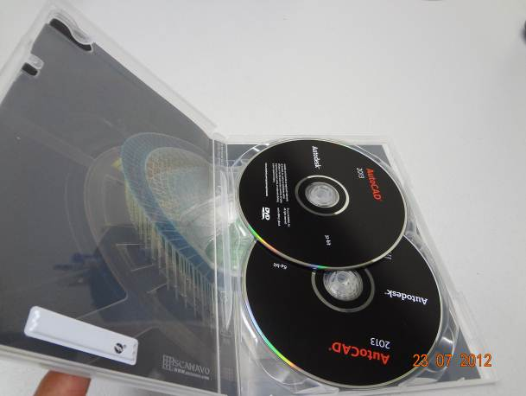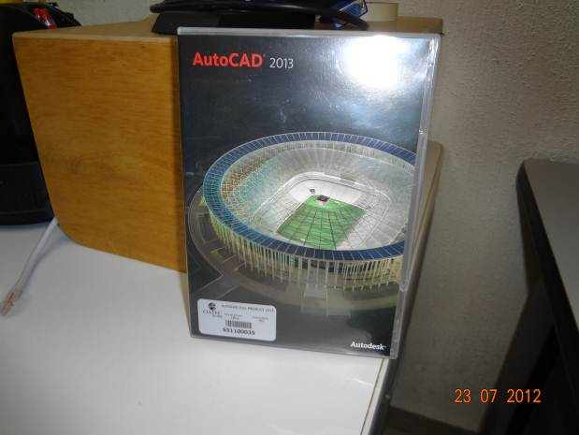

**OBRA PÚBLICA 2012 RECURSOS PRESUPUESTALES**

Los principales trabajos realizados en Obra Pública fueron los siguientes:

* Remodelación integral de área de Biomecánica que incluyó movimiento de instalaciones eléctricas, adecuación de oficinas, adecuación de laboratorios, adecuación de espacios de pruebas e investigación, control de accesos y modificaciones generales, con el objetivo de fortalecer la infraestructura del área para abastecer la demanda de los servicios brindados por esta área.

**Reporte fotográfico de la remodelación al área de Biomecánica:**

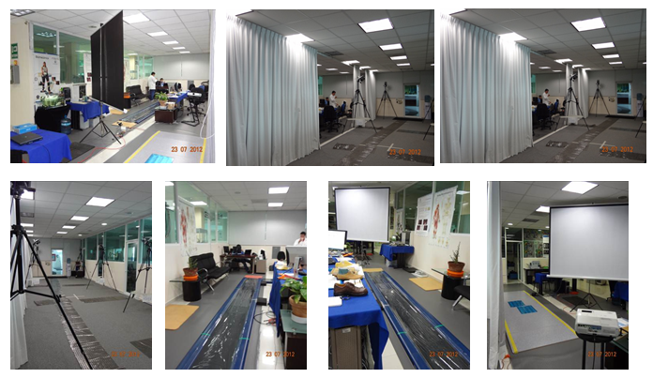

**Inversión 2012 con recursos del Fideicomiso**

* **Se inició el proyecto denominado “ORDENAMIENTO DE INSTALACIONES ESPECIALES Y FORTALECIMIENTO DE SISTEMA INTEGRAL DE SEGURIDAD CIATEC, A.C.”**

Ordenamiento de Instalaciones Eléctricas

La empresa REINDYCOM DEL BAJIO S. DE R.L. DE C.V. especialista para el desarrollo del proyecto ejecutivo para la reingeniería eléctrica al día de hoy está terminado el proyecto el cual involucra la reingeniería en el diseño de las instalaciones eléctricas, tomando como criterios clave lo referido en cumplimiento a las normas aplicables ( NOM-001-SEDE-2005 Y NOM-007-ENER-2004) así como los factores de carga eléctrica actuales y las proyecciones de crecimiento especificadas en su momento por cada una de las áreas de Investigación.

Fortalecimiento de Sistema Integral de Seguridad

Actualmente están finalizados los trabajos en campo correspondientes a la actualización general del cableado estructurado de los edificios A, B, C y D, los cuales consistieron en el cambio del cableado provenientes desde los sites o IDF´s, hasta la salida final para servicio de los usuarios y la canalización normalizada de este cableado.

Se habilito un nuevo IDF en ubicación estratégica, el cual cubrirá el desempeño de 2 IDF´s tecnológicamente ya obsoletos y con programación a próximo desmantelamiento

Fue autorizado por el Comité Directivo la compra del equipo integral para seguridad, mismo que ya se encuentra en proceso de Instalación.

El equipo comprado y ya recibido esta colocado físicamente en su ubicación final y cuenta con los preparativos para el arranque y puesta en marcha.

Así mismo se está a la espera de la llegada de equipo de importación para la instalación en el centro de acuerdo al plano definido.

* De igual manera se apoyó el proyecto denominado **“FORTALECIMEINTO DE LA INFRAESTRUCTURA DE TECNOLOGÍAS DE INFORMACIÓN DE CIATEC, A.C.**

Durante 2012 el proyecto cubrió las necesidades para las que fue solicitado el recurso de Fideicomiso incluyendo lo siguiente:

* Renovación de equipos de escritorio y portátiles.
* Adquisición de impresoras en blanco y negro, impresoras a color y monitores.
* Adquisición de equipos de comunicación de red de datos denominados switches y un equipo de seguridad para la red de datos denominado firewall.
* Adquisición de servidores, discos duros para respaldo de servidores y clientes ligeros.

A continuación se presentan el desglose de costos por tipo de equipo:

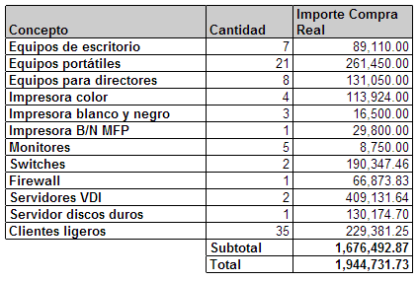

**ANEXO III**

**CRITERIOS E INDICADORES DE DESEMPEÑO Y EVALUACIÓN DE RESULTADOS**

En el siguiente cuadro se presenta el cumplimiento de la Batería de Indicadores de Desempeño del CAR para el ejercicio de 2012, observándose el cumplimiento por arriba de lo programado en nueve de los diez indicadores. Solo uno de ellos no fue alcanzado y ello se debió a los proyectos que aún se mantienen en proceso de evaluación y la diferencia realmente corresponde a fracciones porcentuales.



Se observa un nivel de asertividad que no se había mostrado a la fecha, con indicadores que se superan en un máximo del 14% y que en lo general se observan en rangos de un 5 a 10% que avalan la calidad de la planeación estratégica realizada en el último año y su congruencia con las metas planteadas y comprometidas.

A continuación se muestra el comportamiento de los indicadores de desempeño del período 2008 a 2012 y la meta planteada para el ejercicio de 2013.



A continuación se presenta la información a detalle sobre los resultados de los Indicadores PEF en el ejercicio 2012, en la cual se observa que los tres indicadores fueron superados. Al respecto cabe señalar que la meta de generación de conocimiento no fue actualizada de acuerdo a lo establecido en la planeación estratégica, razón por la cual se observa un incremento muy por arriba de la meta comprometida, que en los indicadores del CAR si fue actualizada. Los demás indicadores fueron superados en un 8%.

**Indicadores del Presupuesto de Egresos de la Federación**



Se alcanzaron y superaron las tres metas, la primera de ellas de manera importante que es producto del cambio en la forma de medición.

**La información financiera del ejercicio de 2012 se presenta en los puntos 5.7 y 5.8 de la presente carpeta de trabajo.**

Proyecciones Financieras y de Inversión

|  |  |  |  |  |  |  |  |  |
| --- | --- | --- | --- | --- | --- | --- | --- | --- |
|  | **2013** | **2014** | **2015** | **2016** | **2017** | **2018** | **2019** | **2020** |
| **RECURSOS TOTALES** | **$256,600** | **$258,511** | **$273,834** | **$288,268** | **$304,575** | **$319,119** | **$333,284** | **$348,194** |
| **INGRESOS PROPIOS** | **$66,000** | **$72,000** | **$76,000** | **$82,000** | **$86,000** | **$92,000** | **$98,000** | **$104,000** |
| CORRIENTE | $59,191 | $60,255 | $68,440 | $73,830 | $76,882 | $82,483 | $88,258 | $93,349 |
| INVERSIÓN | $6,809 | $11,745 | $7,560 | $8,170 | $9,118 | $9,517 | $9,742 | $10,651 |
| **RECURSOS FISCALES** | **$190,600** | **$186,511** | **$197,834** | **$206,268** | **$218,575** | **$227,119** | **$235,284** | **$244,194** |
| CORRIENTE | $119,850 | $124,156 | $129,194 | $134,038 | $139,793 | $144,536 | $149,350 | $154,326 |
| INVERSIÓN | $70,750 | $62,355 | $68,640 | $72,230 | $78,782 | $82,583 | $85,934 | $89,868 |

|  |  |  |  |  |  |  |  |  |
| --- | --- | --- | --- | --- | --- | --- | --- | --- |
| **CAPITULO** | **2013** | **2014** | **2015** | **2016** | **2017** | **2018** | **2019** | **2020** |
| **Servicios Personales 1000** |  |  |  |  |  |  |  |  |
| FISCALES | $100,950 | $103,456 | $104,884 | $105,586 | $106,454 | $107,330 | $109,499 | $110,938 |
| PROPIO | $2,800 | $3,000 | $3,200 | $3,300 | $3,400 | $3,500 | $3,600 | $3,700 |
| TOTAL | $103,750 | $106,456 | $108,084 | $108,886 | $109,854 | $110,830 | $113,099 | $114,638 |
|  |  |  |  |  |  |  |  |  |
| **Materiales y Suministros 2000** | |  |  |  |  |  |  |  |
| FISCALES | $5,200 | $6,000 | $7,080 | $8,354 | $9,858 | $10,633 | $10,747 | $12,296 |
| PROPIOS | $12,000 | $12,483 | $14,730 | $16,792 | $19,143 | $21,823 | $24,878 | $28,361 |
| TOTAL | $17,200 | $18,483 | $21,810 | $25,146 | $29,001 | $32,456 | $35,625 | $40,657 |
|  |  |  |  |  |  |  |  |  |
| **Servicios Generales 3000** |  |  |  |  |  |  |  |  |
| FISCALES | $12,500 | $13,500 | $15,930 | $18,797 | $22,181 | $25,173 | $27,705 | $29,692 |
| PROPIOS | $44,091 | $44,422 | $50,110 | $53,288 | $53,889 | $56,660 | $59,280 | $60,738 |
| TOTAL | $56,591 | $57,922 | $66,040 | $72,085 | $76,070 | $81,833 | $86,985 | $90,430 |
|  |  |  |  |  |  |  |  |  |
| **Otros 4000** |  |  |  |  |  |  |  |  |
| FISCALES | $1,200 | $1,200 | $1,300 | $1,300 | $1,300 | $1,400 | $1,400 | $1,400 |
| PROPIOS | $300 | $350 | $400 | $450 | $450 | $500 | $500 | $550 |
| TOTAL | $1,500 | $1,550 | $1,700 | $1,750 | $1,750 | $1,900 | $1,900 | $1,950 |
| **GASTO CORRIENTE** |  |  |  |  |  |  |  |  |
| FISCALES | $119,850 | $124,156 | $129,194 | $134,038 | $139,793 | $144,536 | $149,350 | $154,326 |
| PROPIOS | $59,191 | $60,255 | $68,440 | $73,830 | $76,882 | $82,483 | $88,258 | $93,349 |
| TOTAL | $179,041 | $184,411 | $197,634 | $207,868 | $216,675 | $227,019 | $237,608 | $247,675 |
|  |  |  |  |  |  |  |  |  |
| **5000** |  |  |  |  |  |  |  |  |
| FISCALES | $29,750 | $24,969 | $31,407 | $34,278 | $38,976 | $40,629 | $43,879 | $47,389 |
| PROPIOS | $4,450 | $9,331 | $4,693 | $5,122 | $5,824 | $6,071 | $6,678 | $7,092 |
| TOTAL | $34,200 | $34,300 | $36,100 | $39,400 | $44,800 | $46,700 | $50,557 | $54,481 |
|  |  |  |  |  |  |  |  |  |
| **6000** |  |  |  |  |  |  |  |  |
| FISCALES | $41,000 | $37,386 | $37,233 | $37,952 | $39,806 | $41,954 | $42,055 | $42,479 |
| PROPIOS | $2,359 | $2,414 | $2,867 | $3,048 | $3,294 | $3,446 | $3,064 | $3,559 |
| TOTAL | $43,359 | $39,800 | $40,100 | $41,000 | $43,100 | $45,400 | $45,119 | $46,038 |
|  |  |  |  |  |  |  |  |  |
| **GASTOS DE INVERSIÓN** |  |  |  |  |  |  |  |  |
| FISCALES | $70,750 | $62,355 | $68,640 | $72,230 | $78,782 | $82,583 | $85,934 | $89,868 |
| PROPIOS | $6,809 | $11,745 | $7,560 | $8,170 | $9,118 | $9,517 | $9,742 | $10,651 |
| TOTAL | $77,559 | $74,100 | $76,200 | $80,400 | $87,900 | $92,100 | $95,676 | $100,519 |
|  |  |  |  |  |  |  |  |  |
| **EGRESOS** |  |  |  |  |  |  |  |  |
| FISCALES | $190,600 | $186,511 | $197,834 | $206,268 | $218,575 | $227,119 | $235,284 | $244,194 |
| PROPIOS | $66,000 | $72,000 | $76,000 | $82,000 | $86,000 | $92,000 | $98,000 | $104,000 |
| TOTAL | $256,600 | $258,511 | $273,834 | $288,268 | $304,575 | $319,119 | $333,284 | $348,194 |

|  |
| --- |
|  |

El CIATEC durante 2012, realizó una revisión de su planeación estratégica ubicando su destino estratégico hacia 2020, para el cumplimiento de metas y objetivos institucionales a partir de 2013 se determinaron los siguientes Proyectos de inversión para los próximos seis años, tanto en Obra como en equipamiento, mismos que constituyen el mecanismo de planeación enviado a la Coordinadora de Sector.

| **NOMBRE DEL PROYECTO** | **BREVE DESCRIPCIÓN DEL PROYECTO** | **JUSTIFICACIÓN** |
| --- | --- | --- |
| Unidad de Antropometría, Ingeniería Ambiental y Servicios Tecnológicos (nuevas áreas para Laboratorios) | Los espacios actuales de los laboratorios han excedido su capacidad de ocupación, ya que se encuentran saturados por equipos y materiales de uso necesarios para las pruebas y servicios ofrecidos por CIATEC e incluso estamos infringiendo condiciones de operación seguras, consideradas en las normas emitidas por la Secretaría del Trabajo y Previsión Social (STPS).  La creación de esta Unidad complementara la Infraestructura del Centro y le permitirá consolidar su crecimiento como Centro Público de Investigación.  El desarrollo de este proyecto permitirá dar continuidad, mayor eficiencia y desarrollo institucional. | El Centro experimenta una etapa de expansión en continuo crecimiento en cuanto a cartera de clientes y proyectos por lo que las instalaciones, infraestructura y espacio de trabajo de los laboratorios y áreas de operación que utilizan las áreas sustantivas, ya no son suficientes para cumplir con las demandas de eficacia, eficiencia y calidad en los servicios tecnológicos de alto valor que se brindan.   1. Los espacios de almacenamiento de reactivos y productos químicos son insuficientes, representando un riesgo potencial de accidente. 2. Las áreas de operación de pruebas y análisis han rebasado su capacidad que podrían ocasionar accidentes y resultados erróneos en los servicios que ofrece el Centro. 3. La ocupación de estas áreas por parte del personal científico y tecnológico, es insuficiente con la plantilla de personal actual, ocasionando que la operación se entorpezca alargando los tiempos de entrega de resultados. 4. La ubicación e instalación de los equipos no se encuentra en las condiciones adecuadas infringiendo normatividad de la STPS. 5. Algunas zonas destinadas a pruebas e investigación están ubicadas en zonas de alto riesgo debido a la configuración actual de las instalaciones eléctricas. |
| Desarrollo de nuevas líneas de Investigación | Este proyecto considera las siguientes líneas de Investigación:  **Laboratorio de Electroquímica Ambiental**  Incorpora nuevas tecnologías para el tratamiento de aguas, suelos y residuos, a partir de la investigación fundamental que combina los métodos electroquímicos con nuevas formas de energía. Particularmente, estamos iniciando con Procesos Electroquímicos de Oxidación Avanzada, acoplados con energía solar para el tratamiento de aguas residuales.  **Laboratorio de Procesamiento y Reciclado de Polímeros**  El interés de conformar este laboratorio se basa en el uso de residuos y materiales plásticos de desecho, los cuales al mezclarse con resinas y aditivos nos permiten obtener nuevos materiales y al mismo tiempo una reducción en la contaminación ambiental. Esto permite, además de la reutilización de materiales de desecho, la aplicación de nuevos materiales en diversos ámbitos de uso industrial o doméstico.  **Ergonomía Industrial**  El CIATEC ha venido desarrollando desde hace 10 años actividades de salud ocupacional y seguridad industrial con diversas industrias y particularmente con PEMEX. Actualmente contamos con personal certificado en Ergonomía Industrial, lo que permite incluir en nuestras propuestas diversas metodologías para el análisis ergonómico en puestos de trabajo. | El Desarrollo de nuevas líneas de investigación permitirá ofrecer soluciones innovadoras en productos y procesos para aumentar la productividad y competitividad de las empresas. |
| Fortalecimiento de la Infraestructura Física del CIATEC, A.C. | El Fortalecimiento de la Infraestructura Física del Centro es un proceso permanente, que asegura la continuidad de la operación óptima del Centro a través de su permanente acondicionamiento; de igual forma permitirá la renovación de equipos obsoletos, la compra de nuevos equipos o la renovación de los espacios que los albergan a fin de poder atender las crecientes demandas de los clientes y poder dar cumplimiento a las metas y objetivos institucionales. | El proceso de planeación estratégica ha establecido objetivos, que indudablemente se encuentran relacionados entre sí, mismos que consideran que se requiere el Fortalecimiento de la Infraestructura Física del CIATEC, A.C.  Es necesario contar con una infraestructura moderna y competitiva, que incluya los espacios necesarios y adecuados, cumpliendo nuestra Misión.  El modelo de negocios del Centro, contempla como un punto clave el contar con la Infraestructura Física apropiada para el logro de objetivos y metas institucionales.  Cabe mencionar que el Plan Nacional de Desarrollo y premisa del Plan Estratégico Visión 2020 contempla Mayor inversión en infraestructura científica, tecnológica y de innovación. |
| Incremento de las capacidades de las áreas Sustantivas del CIATEC, A.C. | CIATEC busca que su infraestructura física permita incrementar las capacidades de las áreas sustantivas y atender las crecientes necesidades de nuestros clientes.  Las capacidades se articulan en proyectos y procesos, se definen en función de la infraestructura del Centro y sus competencias centrales. | Los procesos, la masa crítica y la infraestructura son los componentes del modelo de negocio que permiten al CIATEC ofrecer eficientemente su portafolio al mercado, constituyen la estructura y la lógica con la que opera para tal fin, incrementando con ello sus capacidades. |
| Unidad Técnica de Occidente (Guadalajara, Jal.) | Unidad de negocios para la cobertura del mercado de occidente, con servicios de consultoría especializada, capacitación y desarrollo de proyectos tecnológicos | La demanda de calzado de la ZMG se ha incrementado en los últimos años debido a la centralización del mercado para dama por lo que se ha requerido la especialización del servicio de consultoría, capacitación en diversas aéreas de la empresa y en la realización de proyectos tecnológicos de alto valor agregado para los fabricantes y su proveeduría. Además de otros sectores industriales como plásticos textil-confección muebles y automotriz que sesta considerados en el plan estratégico 2012-2020 de CIATEC. |
| Unidad Técnica Metropolitana (Estado de México) | Unidad de negocios para la cobertura de mercado del centro del país con proyectos de desarrollo de producto y desarrollo tecnológico | La producción de calzado en el estado de México y zona metropolitana, concentra cerca de 1500 unidades productivas, de bajo desarrollo en su mayoría o bien fabricantes de calzado especializado, que hace necesario la demanda de servicios tecnológicos para nuevos productos o procesos más eficientes mejor calidad de insumos y productos, por lo que es una oportunidad para el CIATEC. |
| Parque Piel | Desarrollo de un laboratorio para el procesamiento de piel curtida, con capacidad para el curtido y acabado de pieles | Debido a la reubicación de las empresas curtidoras la parque piel es una línea estratégica de las autoridades municipales, se ha desarrollado un programa especial para dotar a las tenerías ubicadas en la mancha urbana, de una nave industrial suficiente para albergar las infraestructura típica de una empresa pequeña. CIATEC requiere estar más cerca de su principal mercado de servicios técnicos de procesos químicos, ambientales y de desarrollo de nuevas líneas de piel y tratamiento de sus residuos. |
| Unidad Tecno Parque | Instalar capacidades para la evolución de sistemas fotovoltaicos y sus componentes con la proyección de mediano plazo de contar con una unidad de certificación de este tipo de elementos | La tendencia mundial y en particular de la tendencia de México para incorporar tecnologías para las generación de energías alternas es crecientes, en los últimos años en el país se ha incrementado 50 %, lo elementos que llegan a nuestro país en su mayoría no cuentan con la calidad mínima necesaria. No existe en el país un laboratorio que pueda valorar este tipo de elementos. Aprovechando las capacidades y experiencia del CIATEC en pruebas de laboratorio, metrología y servicios de certificación se planea desarrollar las capacidades, para valorar estos elementos hasta llegar en el futuro próximo a ser una unidad de certificación. |
| Unidad de Enlace | Establecer una Unidad de Enlace que permita eficientar los procesos en materia de Transparencia, así como asegurar los espacios para el resguardo y conservación de los documentos de archivo. | De acuerdo al Reglamento de la Ley Federal de Transparencia y Acceso a la Información Pública Gubernamental Artículo 9. “Las dependencias y entidades deberán adecuar un espacio físico y contar con personal para atender y orientar al público en materia de acceso a la información. En este mismo espacio deberán existir equipos informáticos con acceso a internet para que los particulares puedan consultar la información que se encuentre publicada en el sitio correspondiente de la dependencia o entidad, así como para presentar por medios electrónicos las solicitudes a que se refiere la Ley y este Reglamento. De igual forma deberá existir el equipo necesario para que los particulares puedan obtener impresiones de la información que se encuentre en el referido sitio de internet”.  Los Servidores Públicos adscritos a CIATEC no identifican el módulo de información en materia de Transparencia, que actualmente se encuentra en Biblioteca.  El Centro carece de espacios suficientes para para la organización y conservación de los archivos. |

**Calendario De Inversión**

**EQUIPAMIENTO (5000)**

|  |  |  |  |  |  |  |  |
| --- | --- | --- | --- | --- | --- | --- | --- |
| **NOMBRE** | **2013** | **2014** | **2015** | **2016** | **2017** | **2018** | **TOTAL** |
| Unidad de Antropometría, Ingeniería Ambiental y Servicios Tecnológicos (nuevas áreas para Laboratorios) |  | 5.3 |  |  |  |  | 5.3 |
| Equipamiento para el Desarrollo de nuevas líneas de Investigación |  |  |  |  | 7.1 | 20.7 | 27.8 |
| Fortalecimiento de la Infraestructura Física del CIATEC, A.C. | 12.3 | 8.9 | 9.8 | 9.8 | 10.4 | 12.6 | 63.8 |
| Incremento de las capacidades de las áreas Sustantivas del CIATEC, A.C. | 21.9 | 16.1 | 23.7 | 25.9 | 14.8 | 13.4 | 115.8 |
| Unidad Técnica de Occidente (Guadalajara, Jal.) / compra de terreno y equipamiento |  |  | 1.2 |  | 2.1 |  | 3.3 |
| Unidad Técnica Metropolitana (Estado de México) / compra de terreno y equipamiento |  |  | 1.4 |  | 1.9 |  | 3.3 |
| Parque Piel / compra de terreno y equipamiento |  | 1.2 |  | 2.2 | 8.5 |  | 11.9 |
| Unidad Tecno Parque / compra de terreno y equipamiento |  | 2.5 |  | 1.5 |  |  | 4.0 |
| Unidad de Enlace |  | 0.3 |  |  |  |  | 0.3 |
| **TOTAL (MILLONES)** | **34.2** | **34.3** | **36.1** | **39.4** | **44.8** | **46.7** | **235.5** |

**OBRA PÚBLICA (6000)**

|  |  |  |  |  |  |  |  |
| --- | --- | --- | --- | --- | --- | --- | --- |
| **NOMBRE** | **2013** | **2014** | **2015** | **2016** | **2017** | **2018** | **TOTAL** |
| Unidad de Antropometría, Ingeniería Ambiental y Servicios Tecnológicos (nuevas áreas para Laboratorios) | 34.2 | 18.6 |  |  |  |  | 52.8 |
| Obra Pública para el Desarrollo de nuevas líneas de Investigación |  |  |  | 10.6 | 14.9 | 16.3 | 41.8 |
| Fortalecimiento de la Infraestructura Física del CIATEC, A.C. | 8.0 | 7.8 | 9.0 | 12.9 | 15.4 | 18.6 | 71.7 |
| Incremento de las capacidades de las áreas Sustantivas del CIATEC, A.C. |  |  | 6.0 | 7.2 | 12.8 | 10.5 | 36.5 |
| Unidad Técnica de Occidente (Guadalajara, Jal.) |  |  | 9.1 | 4.2 |  |  | 13.3 |
| Unidad Técnica Metropolitana (Estado de México) |  |  | 9.9 | 6.1 |  |  | 16.0 |
| Parque Piel |  | 7.1 | 2.9 |  |  |  | 10.0 |
| Unidad Tecno Parque |  | 6.3 | 3.2 |  |  |  | 9.5 |
| Unidad de Enlace | 1.2 |  |  |  |  |  | 1.2 |
| **TOTAL (MILLONES)** | **43.4** | **39.8** | **40.1** | **41.0** | **43.1** | **45.4** | **252.8** |

Cabe mencionar que los proyectos considerados para 2013 fueron registrados en la cartera de inversión para el presupuesto correspondiente.

Desde luego como en el ejercicio 2012 se continúa adquiriendo equipos y ejercicios subsecuentes este Centro podrá realizar una mayor cantidad de proyectos, así como proyectos de alto impacto.

En el Anexo II se precisa con mayor detalle el impacto en el ejercicio del presupuesto autorizado para el Centro.

**ANEXO IV**

**PROGRAMA DE MEJORA DE LA GESTIÓN (PMG)**

En relación con el cumplimiento del Programa Especial de Mejora de la Gestión 2008-2012 (PMG) cuya observancia es de carácter obligatorio para la Administración Pública Federal (APF), mismo que se ha enfocado a realizar mejoras que orienten sistemáticamente la gestión de las instituciones al logro de mejores resultados en beneficio de la ciudadanía a través de proyectos de mejora.

Durante 2012 se informa lo siguiente:

* Se trabajó estrechamente con los equipos de trabajo, el Órgano Interno de Control y el asesor de la función pública, para dar cumplimiento a los compromisos e integrar los proyectos de Mejora del programa referido.
* Se realizaron sesiones con el equipo de Trabajo con el Administrador del SGC.
* Se consideraron las oportunidades de mejora derivadas de: Sistema de Gestión de Calidad, Reuniones de Comité Directivo, Recomendaciones de los diferentes Comités e instancias de Vigilancia, temas relevantes para el fortalecimiento de la gestión, temas emergentes así como Iniciativas de Mejora de ejercicios anteriores, generando una cartera de iniciativas que fue presentada en reunión de Comité Directivo de fecha 12 de diciembre de 2011, determinándose que el proyecto se procedería a registrar en 2012.
* En base a lo anterior, en fecha 27 de enero del presente se registró en el Sistema de Administración del PMG, el proyecto denominado “Implementar una plataforma electrónica que permita eliminar el uso de papel en el proceso de pago de los servicios educativos en el área de Desarrollo de Talento”.
* De fecha 9 de febrero de 2012, se recibió opinión favorable por parte de los grupos técnicos al considerar el proyecto registrado alineado a los objetivos del PMG.

A continuación se muestra la ficha descriptiva del proyecto el cual ya fue concluido y actualmente está operando.

**"Implementar una plataforma electrónica que permita eliminar el uso de papel en el proceso de pago de los servicios educativos en el área de Desarrollo de Talento"**

**Antecedentes:**

Con la finalidad de Integrar Proyectos de Mejora orientados al logro de mejores resultados en beneficio de la ciudadanía durante 2012 se realizaron las siguientes etapas:

* Análisis de la situación
* Regulación base cero en normas
* Regulación base cero en trámites
* Mejora de procesos, trámites y servicios
* Incorporación de buenas prácticas y mejora de estándares
* Uso de herramientas de tecnologías de información y comunicaciones

**NECESIDADES QUE ORIGINARON EL PROYECTO:**

CIATEC en busca de alternativas que permitan brindar un mejor servicio mediante el uso de herramientas de tecnologías de información identifica la necesidad de contar con un esquema de pago bancario y que se registre el cliente, el monto sin necesidad de que el cliente tenga que hacer llamadas telefónicas, digitalización de recibos de pago, fax a tesorería de CIATEC que le pueden originar tiempos adicionales y gastos. Con esto se simplifican las labores de los usuarios en su interacción con el CIATEC, así como también se pone a su alcance tecnología con la que puedan obtener ventajas competitivas las 24 horas del día los 365 días del año.

**DESCRIPCIÓN DEL PROYECTO:**

Proceso que elimina el uso de papel. Con este proyecto se busca beneficiar a los educandos de los programas que ofrece la Dirección de Desarrollo de Talento, al poder hacer los pagos vía electrónica mediante los siguientes beneficios: TIEMPO proporciona al cliente una herramienta que le permita realizar desde su hogar u oficina el pago de los servicios educativos que ofrece CIATEC, COSTO al abatir costos indirectos al ciudadano derivados del traslado y llamadas de seguimiento del servicio brindado, CALIDAD al fortalecer los mecanismos de comunicación a través del portal institucional de CIATEC.

A continuación se presentan los aspectos más relevantes de la puesta en marcha del proyecto.

**CATEGORÍA DEL PROYECTO:**

**Categoría 6:** uso de herramientas de tecnologías de información y comunicaciones

**Actividades del programa de trabajo**

Etapa 1. Análisis de Situación

Etapa 2. Regulación base cero en normas

Etapa 3. Regulación base cero en trámites

Etapa 4. Mejora de procesos, trámites y servicios

Etapa 5. Incorporación de buenas prácticas y mejora de estándares

Etapa 6. Uso de herramientas de tecnologías de información y comunicaciones

**OBJETIVOS Y METAS ALCANZADAS**

El desarrollo de este proyecto permitió cumplir con el objetivo propuesto al incrementar los procesos que eliminan el uso de papel.

**BENEFICIOS DEL PROYECTO:**

Con el desarrollo del proyecto se obtuvieron los siguientes beneficios:

Proceso que elimina el uso de papel. Con este proyecto se busca beneficiar a los educandos de los programas que ofrece la Dirección de Desarrollo de Talento, al poder hacer los pagos vía electrónica mediante los siguientes beneficios:

* TIEMPO proporcionar al ciudadano una herramienta que le permita realizar desde su hogar u oficina el pago de los servicios educativos que ofrece la Dirección de Desarrollo de Talento, reduciendo el tiempo que emplea en realizar el pago de la manera que se está llevando a cabo, por la manera a desarrollar para este proyecto.
* COSTO. Abatir costos indirectos al ciudadano derivado del traslado y llamadas de seguimiento del servicio brindado.

**RECURSOS:**

El presente proyecto se desarrolló en su totalidad con recursos internos de este Centro sin necesidad de hacer inversión alguna o contratación de personal.

**RESULTADOS DEL PROYECTO:**

El equipo de trabajo logró identificar una oportunidad de Mejora en beneficio de la ciudadanía mediante el uso de Tecnologías de información.

**Medición cuantitativa:** el método de cálculo es la **s**uma de los procesos de la institución que reemplazan la gestión de documentos en papel por gestión electrónica.

**EQUIPO DE TRABAJO**

**Patrocinador:** Luis Gabriel Torreblanca Rivera

**Responsable del proyecto:** Carlos Alberto Bravo

**Equipo de trabajo:** Luis Gerardo Hurtado, Gerardo Pérez Duarte, Marisela Romero

**OPERACIÓN DEL PROYECTO**



